ТЕХНИЧЕСКОЕ ЗАДАНИЕ

  - Конфигурация

№ п.п | Наименование (описание) Оборудования
1 | PoЕ инжектор по стандарту 802.3af.

  - Технические требования к PoE инжектору
- Соответствие стандарту IEEE 802.3af
- Активный PoE, поддержка 802.3af. Поддерживаемый тип распиновки В (опционально A и B)
- Выходная мощность до 15,4 Вт, соответствующая PD class 0…3
- Номинальное напряжение 48 В (от 44 до 57 В).
- Обеспечивать входное напряжение питания: ~220В AC -20% +10%
- Защита от короткого замыкания
- Тип разъемов: RJ-45
- Поддержка стандартов Ethernet: 10/100Base-T(X)
- Блок питания и инжектор должны быть размещены в одном корпусе из прочного пластика (ABS-пластик), без едкого запаха при эксплуатации изделия
- Вилка электрическая совместимая с CEE 7/4, либо CEE 7/7, либо с CEE 7/16
- Диапазон рабочих температур:
  - Нижнее значение: не более 0°C
  - Верхнее значение: не менее +45°C,
  - Влажность: не более 95% (без конденсата).
- Материал корпуса: Пластик

  - Комплектация
- PoE инжектор
- Краткая инструкция пользователя на русском языке
- Гарантийный талон
- Прочая документация, требуемая действующим законодательством Российской Федерации;
Содержание информации, размещенной на упаковочной коробке, должно соответствовать требованиям законодательства Российской Федерации и законодательства Таможенного союза.
  - Упаковка
- Упаковочная коробка с возможностью нанесения логотипа (бренда) и штрих-кода в форме наклейки, содержащего информацию о серийном номере устройства. Также информация в виде штрих-кодов должна быть дублирована на групповой и транспортной упаковке;
- Брендированная упаковка в соответствии с требованиями Покупателя с штриховыми кодами на боковой стороне:
  - штриховой код с информацией о модели Оборудования, его серийном номере и версии программной и аппаратной части Оборудования;
  - штриховой код EAN-13 Code;
  - штриховые коды на Оборудование, упаковку и мастербоксы должны быть оформлены согласно спецификации Code 39.
- Конечный дизайн и внешний вид коробки должны быть разработаны поставщиком согласно требованиям Покупателя;
- Содержание информации, размещенной на упаковочной коробке, должно соответствовать требованиям законодательства Российской Федерации и законодательства Таможенного союза, в том числе:
  - Модель Оборудования;
  - Единый знак обращения продукции на рынке государств – членов Таможенного союза (EAC);
  - Наименование производителя и (или) его товарный знак;
  - Наименование страны, где изготовлено Оборудование (на русском языке).
- Материал упаковки:
  - Картон;
  - Внутренние ложементы должны обеспечивать фиксацию оборудования и комплекта дополнительных материалов, и организацию внутреннего пространства коробки;
  - Материал и структуру ложементов определяет производитель;
  - Возможно изменение материала упаковки по согласованию с Покупателем.

  - Требования к производству, дизайну, форм-фактору, качеству материалов и комплектации

- Наличие у каждого РОЕ инжектора уникального серийного номера.
- Предполагаемый форм-фактор представлен в Приложении 1.
- Поставляемое Оборудование должно быть произведено не более чем за 6 месяцев (183 календарных дня) до даты заключения соответствующего заказа к договору.

  - Требования к лабораторным испытаниям

- До начала поставок Претендент должен пройти тестирование Оборудования в соответствии с типовой программой и методикой испытания (ПМИ), с целью демонстрации Покупателю того, что планируемое к поставке Оборудование соответствует Техническими требованиями. Использование типовой ПМИ является залогом выполнения принципа соблюдения одинаковых условий проведения тестирования для всех претендентов на поставку оборудования.
- Перед проведением лабораторных испытаний всем претендентам на поставку оборудования будут для ознакомления предоставлены ПМИ и график проведения тестирования оборудования;
- Для проведения тестирования Претендент должен предоставить 3 (три) комплекта абонентского Оборудования, по адресу:
  - 143969, г. Реутов, пр. Юбилейный, д. 29.
- Представленные образцы должны быть 100% идентичны по своим характеристикам и аппаратной частью предлагаемому к поставке Оборудованию.
- Тестирование Оборудования представителями Покупателя осуществляется с обязательным участием представителя Претендента. Результаты должны быть зарегистрированы протоколом и заверены подписями ответственных лиц c двух сторон – Покупателя и Претендента.
- Заключение о соответствии техническому заданию предоставляется не позднее 30 (тридцати) календарных дней с даты подписания Договора.

Приложение 1 к Техническим требованиям.
Предположительный форм-фактор Оборудования
Эскиз №1:
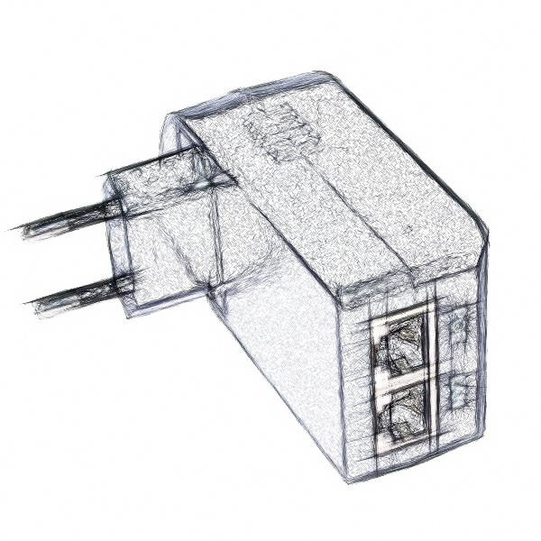

Требования к упаковке Товара

Конечный дизайн упаковки, руководства пользователя и гарантийного талона должен быть разработан Поставщиком согласно требованиям Покупателя.

- Упаковочная коробка с возможностью нанесения логотипа (бренда) и штрих-кода в форме наклейки, содержащего информацию о серийном номере устройства. Также информация в виде штрих-кодов должна быть дублирована на групповой и транспортной упаковке;
- Брендированная упаковка в соответствии с требованиями Покупателя с штриховыми кодами на боковой стороне:
  - штриховой код с информацией о модели Оборудования, его серийном номере и версии аппаратной части Оборудования;
  - штриховой код EAN-13 Code;
  - штриховые коды на Оборудование, упаковку и мастербоксы должны быть оформлены согласно спецификации Code 39.
- Конечный дизайн и внешний вид коробки должны быть разработаны поставщиком согласно требованиям Покупателя;
- Содержание информации, размещенной на упаковочной коробке, должно соответствовать требованиям законодательства Российской Федерации и законодательства Таможенного союза, в том числе:
  - Модель Оборудования;
  - Единый знак обращения продукции на рынке государств – членов Таможенного союза (EAC);
  - Наименование производителя и (или) его товарный знак;
  - Наименование страны, где изготовлено Оборудование (на русском языке).
- Материал упаковки:
  - Картон;
  - Внутренние ложементы должны обеспечивать фиксацию оборудования и комплекта дополнительных материалов, и организацию внутреннего пространства коробки;
  - Материал и структуру ложементов определяет производитель;
  - Возможно изменение материала упаковки по согласованию с Покупателем.

Поставщику не предоставляются какие-либо права на интеллектуальную собственность Покупателя, Поставщик обязуется использовать предоставленные дизайн-макеты, включая товарный знак, логотип и иные элементы фирменного стиля Покупателя, только в целях исполнения обязательств в рамках настоящего Приложения к Договору.

